BERNOULLI
RESUMO
3ª série
Frente A
Módulo 05

Relevo Brasileiro e Solos no Mundo

AS FORMAS BÁSICAS DO RELEVO
- formas ou feições da superfície terrestre
- fatores endógenos e exógenos
- três tipos básicos:
- planaltos, planícies e depressões

Planaltos
- altimetria mais elevada
- predomínio dos processos erosivos
- bases geológicas cristalinas ou sedimentares
- topografia bastante variada
- topo aplainado: chapadas
- irregulares: mares de morro
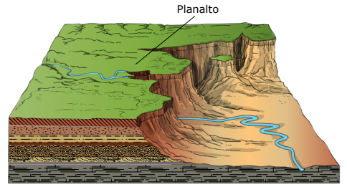

Planaltos - três tipos
• Planaltos cristalinos:
- rochas cristalinas (ígneas e metamórficas)
- embasamento de antigos terrenos desgastados pela erosão
- Planalto de Campos do Jordão, SP, e da Borborema, no NE
• Planaltos sedimentares:
- originados de áreas de bacias sedimentares
- eram baixas e foram erguidas por movimentos internos da crosta
- tornaram-se relativamente elevadas: erosão nas regiões do entorno
- Planalto do Meio-Norte ou Maranhão-Piauí, no NE, Planaltos da Bacia Sedimentar do Paraná
• Planaltos basálticos:
- formados por rochas ígneas extrusivas (vulcânicas)
- Planalto Meridional, Sul do país

Exemplos de formas de relevo planáltico:
• Chapadas:
- forma planáltica de superfície mais aplainada (tabular)
- sedimentar
- encostas de declive acentuado/íngreme
- bordas escarpadas
- Brasil Central
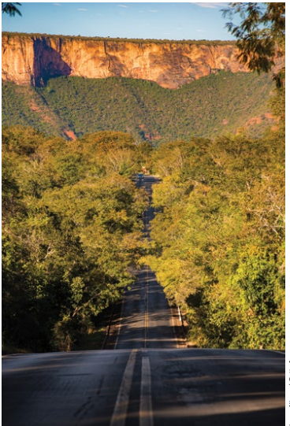
Rodovia que leva ao Parque Nacional da Chapada dos Guimarães, um planalto de arenito no Mato Grosso, região central do Brasil.

• Tabuleiros:
- forma planáltica
- topografia aplainada nos topos
- sedimentar
- diferenças altimétricas
- chapadas: mais elevadas
- ocorrências: litoral e interior da Amazônia
- depósitos sedimentares mais recentes
- Era Cenozoica
- chapadas: Era Mesozoica

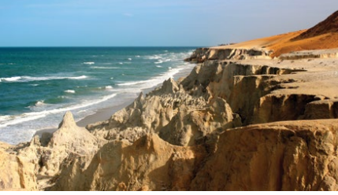
Tabuleiro costeiro acompanhando a Praia das Fontes, em Beberibe, no Ceará

• Cuestas:
- forma assimétrica
- nas bordas das bacias sedimentares
- forma de mesas inclinadas
- porção frontal (front) bastante íngreme
- porção posterior (reverso) de declive suave

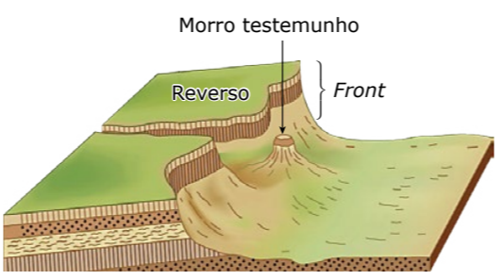
Elementos característicos de uma cuesta basáltica.

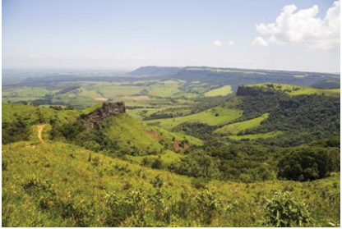
Paisagem de cuestas em Itirapina, São Paulo.
• Inselbergs:
- relevos residuais
- áreas que sofreram pediplanação
- aplainamento: longos períodos de estabilidade tectônica
- paisagem árida ou semiárida
- originados de intenso processo erosivo

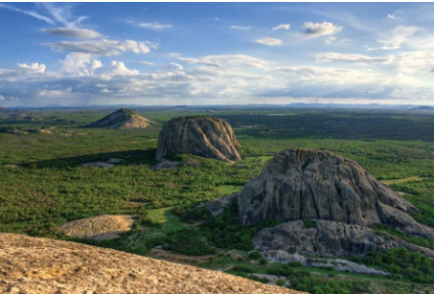
Inselberg em Quixadá-CE.
• Mares de morro:
- Sudeste brasileiro
- mamelonizadas: intemperismo químico
- clima tropical úmido
- formas de “meia laranja” ou “vertentes policonvexas”

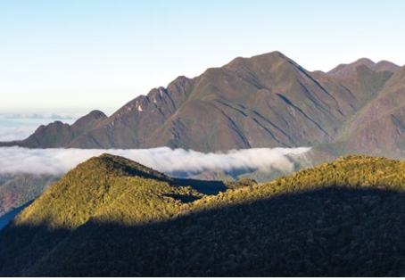
A Serra da Mantiqueira, cadeia montanhosa brasileira localizada entre os estados de Minas Gerais, Rio de Janeiro e São Paulo, é exemplo de mar de morros.

Planícies
- topografia suave
- predominam os processos de sedimentação/deposicionais recentes
- porções mais rebaixadas das bacias hidrográficas ou litoral
- sedimentar

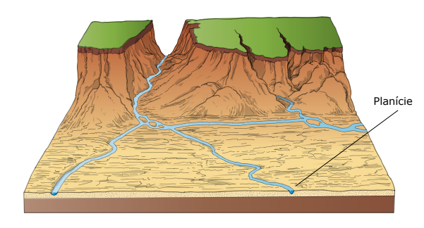

Tipos de planícies:
• Costeiras:
- próximo ao litoral
- planícies e tabuleiros litorâneos do Nordeste
• Continentais:
- interior dos continentes
- planícies da Ásia Central
• Fluviais:
- depósitos fluviais
- planície do Pantanal Mato-Grossense
• Lacustres:
- formadas por lagos
- planície da Lagoa dos Patos e Mirim

Depressões
- áreas de topografia suave
- predominam os processos erosivos/desnudacionais
- rebaixadas em relação aos conjuntos adjacentes

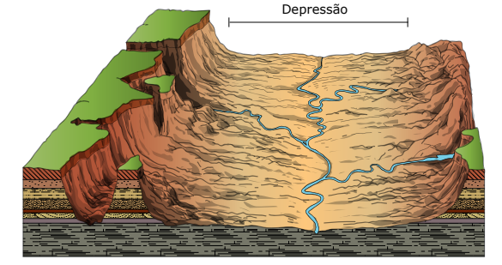

Quanto à estrutura geológica:
• Marginais:
- margeiam as bacias sedimentares
- Depressão Marginal Sertaneja - NE
• Periféricas:
- em zona de contato entre terrenos sedimentares e estruturas cristalinas
- Depressão Periférica da Borda Leste da Bacia do Paraná
• Interplanálticas:
- em região deprimida entre dois planaltos

Depressões:
- relativas:
- acima do nível do mar
- absolutas:
- abaixo do nível do mar
- mar Morto (entre Israel e Jordânia)
- região mais profunda: 430 metros negativo em relação ao nível do mar
- falha geológica

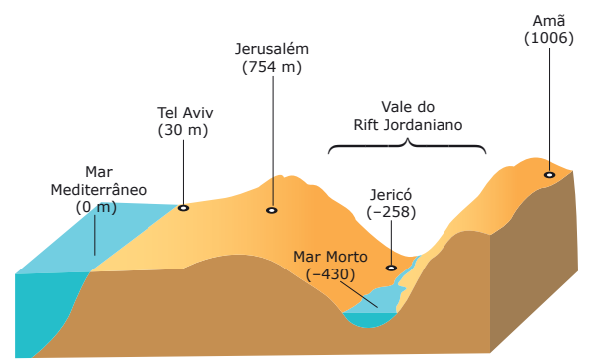
Perfil do Mar Mediterrâneo até as terras altas jordanianas

RELEVO BRASILEIRO
- altitudes modestas (mais alto: menos de 3 mil metros de altitude – o Pico da Neblina, na Serra do Imeri - AM)
- inexistência de dobramentos modernos
- ação erosiva: base geológica antiga e clima predominantemente úmido e temperaturas elevadas
- relevo alterado: intemperismo e erosão

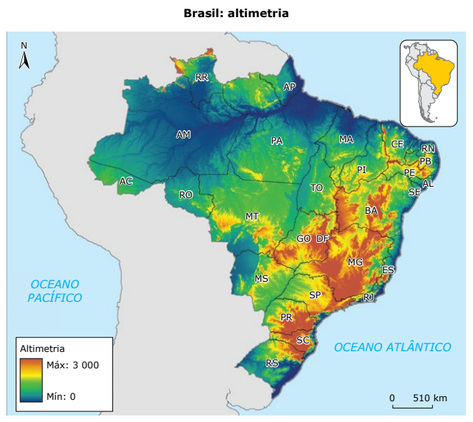

As classificações do relevo brasileiro
Aroldo de Azevedo
- grandes unidades denominadas planaltos e planícies
- altimetria do relevo
- planícies: áreas mais aplainadas - 200 m de altitude
- planaltos: mais acidentados, acima de 200m
- 7 unidades morfológicas
- 4 planaltos
- 3 planícies

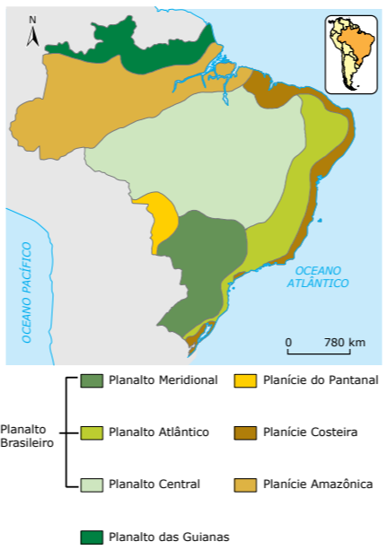

Aziz Nacib Ab'Saber
- década de 1950
- critérios: geomorfologia (esculturação do relevo) e estrutura geológica
- formas do relevo: estrutura geológica e o balanço erosivo
- planaltos: predominância de erosão sobre a sedimentação
- planícies: deposição de sedimentos superiores aos de retirada

Relevo do Brasil
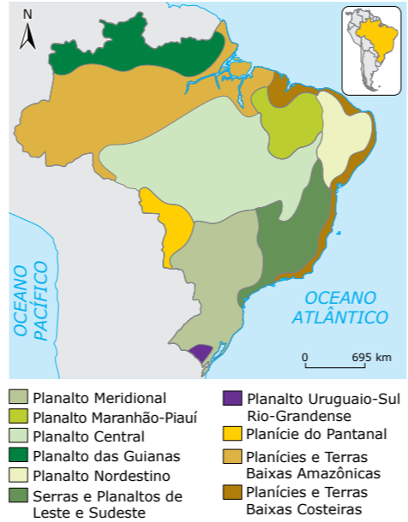

Jurandyr Ross
- proposta atual: 1989
- bases: projeto RADAM
- radares aerotransportados: Amazônia Legal
- projeto RADAMBRASIL: todo o território nacional
- nova definição para:planícies e planaltos
- introduziu uma nova unidade de relevo: as depressões
- resgata o balanço erosivo de Aziz Ab'Saber
- trabalha com a altimetria de forma relativa
- um planalto: mais alta quando comparada aos blocos adjacentes
- independente da altura

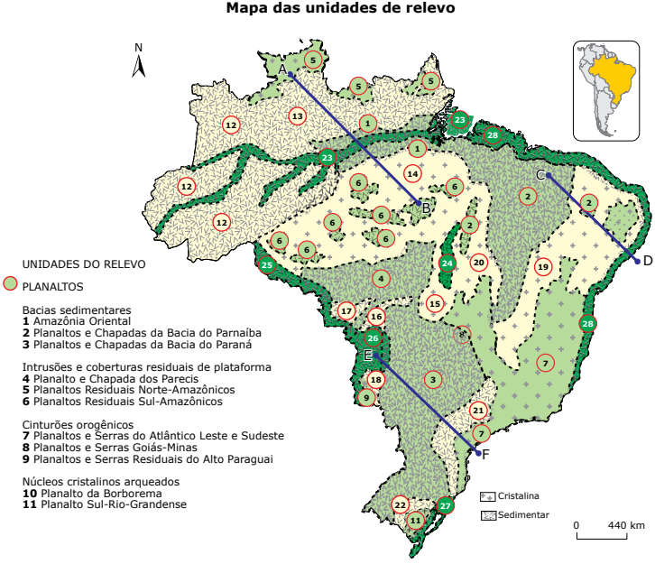
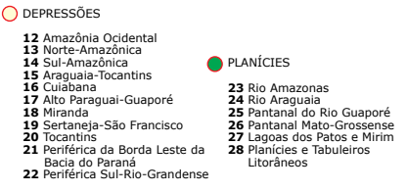

Classificação de Jurandyr Ross: 28 unidades de relevo
- 11 planaltos
- 11 depressões
- 6 planícies

Os três perfis que resumem o relevo brasileiro
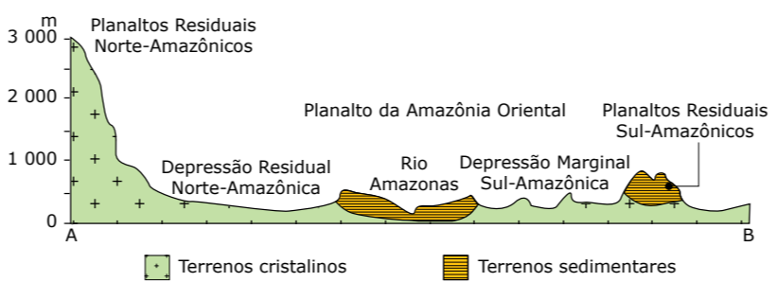

Região Norte – corte A-B
- 2 000 km de comprimento
- serras do norte de Roraima até o norte do estado do Mato Grosso
- unidades observadas:
- Planaltos Residuais Norte-Amazônicos
- Depressão Marginal Norte-Amazônica
- Planalto da Amazônia Oriental
- Planície Amazônica
- Planalto da Amazônia Oriental
- Depressão Marginal Sul-Amazônica
- Planaltos Residuais Sul-Amazônicos
- produção de energia hidrelétrica: afluentes do Rio Amazonas (margem direita)
- rio Madeira (hidrelétricas de Jirau e Santo Antônio)
- rio Xingu (hidrelétrica de Belo Monte)
- perfil do rio principal dessa bacia: característica de rio de planície
- facilidade das navegações interiores: rio Amazonas
- fundamental no transporte de granéis

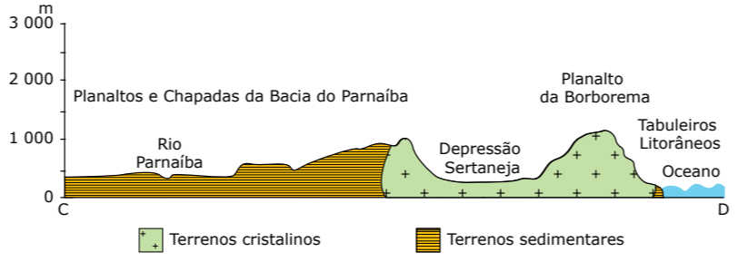

Região Nordeste
- corte C-D: 1 500 km de extensão
- interior do Maranhão até o litoral de Pernambuco
- regiões altas: cobertas por mata
- baixas: cobertas pela Caatinga
Unidades no sentido noroeste-sudeste:
- Rio Parnaíba
- Planaltos e Chapadas da Bacia do Rio Parnaíba
- Escarpa (ex-Serra) do Ibiapaba
- Depressão Sertaneja
- Planalto da Borborema
- Tabuleiros Litorâneos

- Zona da Mata
- clima tropical litorâneo
- boa disponibilidade de umidade
- presença da Mata Atlântica no barlavento do Planalto da Borborema
- maior nível de urbanização e industrialização do Nordeste

- transição entre os tabuleiros litorâneos e a depressão sertaneja
- Serra da Borborema: no Agreste nordestino
- estruturas fundiárias: hortifrutigranjeiros (cinturão verde) para o litoral

Depressão Sertaneja:
- maior rio perene do semiárido: o São Francisco
- referência na produção de energia hidrelétrica
- fornecimento de água para grandes projetos de irrigação agrícola
- fruticultura irrigada: vitivinicultura do Sertão nordestino

- oeste: Meio Norte nordestino
- rio Parnaíba: PI e MA
- foz em delta
- transição entre biomas: ocorrência das Matas de Cocais

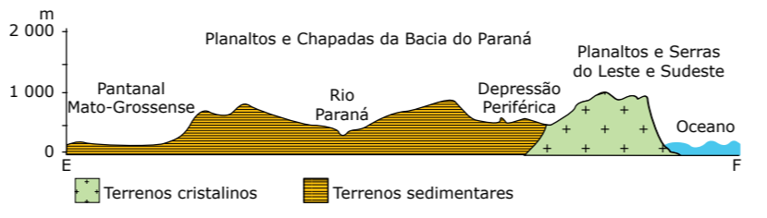

Regiões Centro-Oeste e Sudeste
- corte E-F: 1 500 km de comprimento
- MS - litoral de São Paulo.
- Unidades
- Planície do Pantanal Mato-Grossense
- Planalto e Chapadas da Bacia do Paraná
- Depressão Periférica da Borda Leste da Bacia do Paraná
- Planaltos e Serras do Atlântico Leste e Sudeste

Depressão Periférica
- registros fósseis: mesossaurosn
- característico no estudo da Deriva Continental de Wegener
Planaltos e Chapadas da Bacia do Paraná
- cuestas
- bacia do Rio Paraná: rios tributários de grande relevância econômica
- rio Tietê (nascentes no Planalto Atlântico)
- nitossolos (solos de terra roxa)
- oriundos do vulcanismo fissural do Mesozoico
- ruptura do Gondwana (porção sul da Pangeia)
- Sistema Aquífero Guarani
- Pantanal Mato-Grossense: áreas inundadas pelo Rio Paraguai

O RELEVO SUBMARINO
- plataforma continental
- continuação do relevo e da estrutura geológica continental abaixo do nível do mar
- ilhas continentais ou costeiras, de origem vulcânica, tectônica ou biológica
- profundidades são modestas
- pesca

Depressões na plataforma continental
- ao longo do tempo geológico: bacias sedimentares
- reservas de petróleo em águas oceânicas

- talude
- transição entre a plataforma continental e as regiões mais profundas
- até três mil metros
- região pelágica
- relevo submarino
- depressões, montanhas tectônicas e vulcânicas, planícies, etc.
- ilhas oceânicas
- fossas marinhas: região abissal
- áreas mais profundas dos oceanos
- depressões submarinas: zonas de encontro de placas tectônicas

Brasil: década de 1980
- programa de governo
- estabelecer o limite exterior da plataforma continenta
- determinar a área marítima, além das 200 milhas
- soberania para exploração e aproveitamento dos recursos naturais

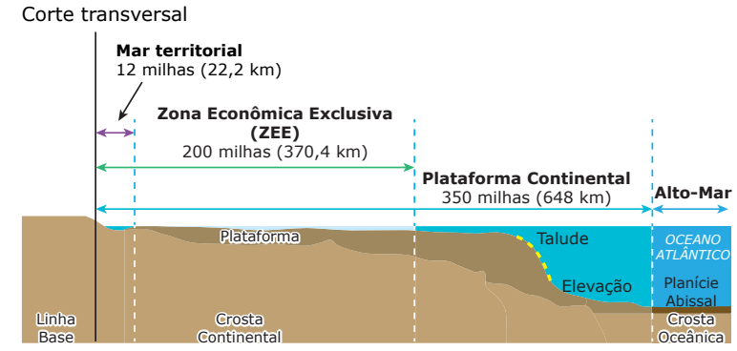
Limites do mar a partir da linha da costa brasileira. O mar territorial e a Zona Econômica Exclusiva são áreas pertencentes ao Brasil.

Mar territorial e Zona Econômica Exclusiva (ZEE)
- descoberta da camada pré-sal no Brasil
- mar territorial e Zona Econômica Exclusiva (ZEE)

- mar territorial
- região de soberania jurisdicional do país
- 12 milhas náuticas a partir da linha da costa (e espaço aéreo)
- Zona Econômica Exclusiva (ZEE)
- 200 milhas náuticas a partir da linha da costa
- inclui o mar territorial
- garantido, pela Convenção da ONU sobre o Direito do Mar

Brasil requer internacionalmente
- com bases nos estatutos da Convenção da ONU sobre o Direito do Mar
- direito de ampliar sua zona de exploração econômica
- 350 milhas náuticas
- Amazônia Azul: riqueza presente na faixa costeira do país

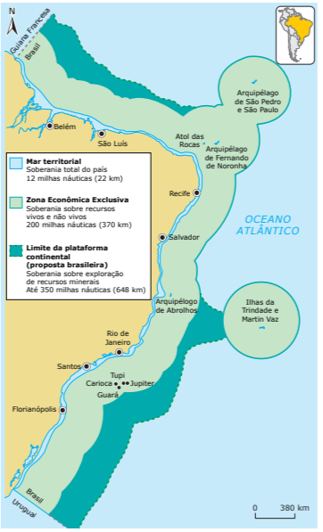
Limite do mar territorial e da Zona Econômica Exclusiva (ZEE) do Brasil e a proposta de ampliação. As duas áreas compreendem a Amazônia Azul

OS SOLOS: FORMAÇÃO E EVOLUÇÃO
- Pedologia: ciência que estuda o solo
- “solo”: camada superficial da crosta terrestre
- decomposição das rochas do subsolo e substâncias orgânicas (decomposição de vegetais e de animais)
- pedogênese: processo de gênese dos solos
- se desenvolvem a partir de uma rocha-matriz
- ação de forças intempéricas
- fatores essenciais: presença da rocha-matriz em decomposição, de ar, de água e de matéria orgânica

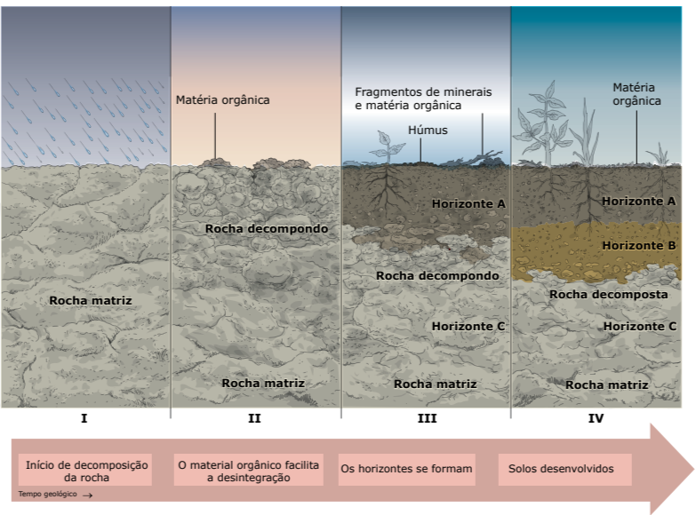
Etapas de maturação do solo

Elementos essenciais dos solos

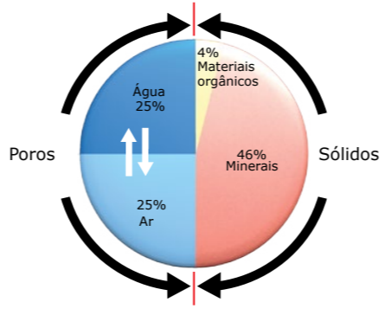
Elementos essenciais à evolução de um solo.

Elementos formadores de um solo
Minerais:
- determinam a textura de um solo
- composição físico-química
- ajuda a determinar a fertilidade do solo
Matéria orgânica:
- materiais decompostos de origem animal e vegetal
- húmus: liberação de nutrientes - nitrogênio e fósforo

Ar:
- nas partes de maior porosidade
- fundamental para o crescimento da vegetação
- raízes precisam de oxigênio para realizar sua respiração

Água:
- essencial: gás carbônico, oxigênio e sais minerais
- depende das condições climáticas, da textura e porosidade

Os fatores de influência na formação de um solo

• Material de origem:
- determina a velocidade da decomposição e a coloração do solo
- rochas: formadas por diferentes tipos de minerais
- estrutura física e química: podem acelerar o intemperismo
- quartzo: mineral mais resistente à decomposição

• Clima
- determina a morfologia dos solos
- temperatura e a umidade: estabelecem o grau de intemperismo da rocha-matriz
- regiões úmidas: intemperismo químico
- desenvolve melhor os solos
- regiões mais secas: solos são mais rasos

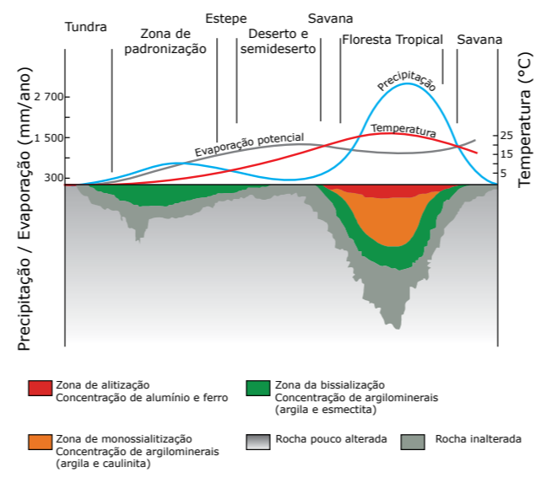

• Presença dos organismos vivos:
- húmus: influenciam na fertilidade do solo
• Relevo:
- declividade: condiciona a infiltração e o movimento superficial da água
- influencia na profundidade do solo e nos processos erosivos
• Tempo:
- evolução do solo: ligada à decomposição da rocha-matriz
- necessitam de um determinado período

O perfil de um solo
- dividido em camadas horizontais – horizontes
- diferenciação dos horizontes:
- textura, cor, consistência, estrutura, atividade biológica

- jovens e pouco desenvolvidos
- não são muito estratificados em horizontes
- maduros e desenvolvidos
- possuem maiores diferenciações entre os seus horizontes
- quanto mais profundos: mais desenvolvidos são os solos

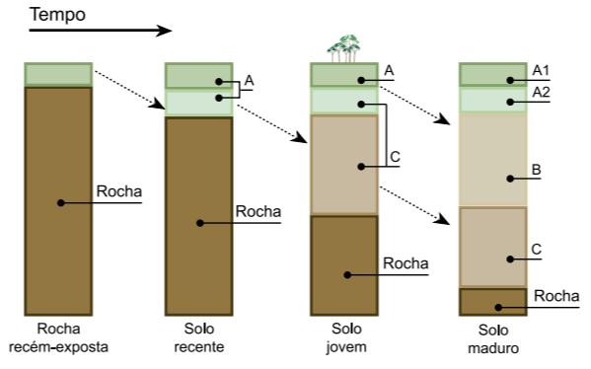

Os principais perfis do solo
Horizonte O:
- camada superficial (“O” de orgânico)
- húmus (restos vegetais e animais) em decomposição
- cor muito escura e é rico em nutrientes
- associado a ambientes com alta densidade vegetacional

Horizonte A:
- mistura de húmus e da matéria mineral (argilas e areias) do processo de alteração da rocha
- rico em nutrientes e possui cor escura.
- primeiro a ser atingido pela ação da lixiviação
- acarreta perdas minerais
- horizontes O e A
- utilizados pela atividade agrícola
- nem sempre o horizonte O está presente
- menor disponibilidade de nutrientes na porção superficial

Horizonte B:
- decréscimo de matéria orgânica
- rico em sais minerais solúveis na água
- coloração vermelha ou amarela (ferro e/ou alumínio)
- materiais orgânicos e minerais lixiviados das camadas superiores

Horizonte C:
- ausência de matéria orgânica
- material mineral resultante da erosão da rocha-mãe

Horizonte R:
- não corresponde a um horizonte do solo
- rocha-mãe: poderá futuramente sofrer com os processos da pedogênese

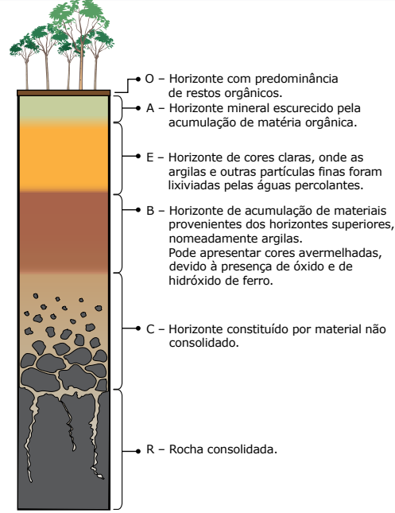

Classificação dos solos
De acordo com suas características:
• Eluviais:
- desagregação e da decomposição de rochas na própria região de formação
• Aluviais:
- acúmulo de material transportado em geral por meio da ação da água
• Coluviais:
- solos vinculados ao agente de transporte da gravidade
- transferência de massas de solo ao longo das vertentes.

Influência da vegetação, do relevo e do clima:
• Zonais:
- solos maduros: horizontes bastante diferenciados
- latossolos, podzóis e solos de pradaria
• Intrazonais:
- solos parcialmente desenvolvidos
- solos salinos e hidromórficos
• Azonais:
- solos pouco desenvolvidos, ou seja, rasos
- litossolos e solos aluviais

PRINCIPAIS SOLOS FÉRTEIS DO BRASIL E DO MUNDO
Tchernozion:
- solo mais fértil do mundo
- estepes da Ucrânia, na Europa Central, nas pradarias do Canadá e dos EUA e nos pampas argentinos
- grande concentração de matéria orgânica (terra negra)
Loess:
- agricultura na Europa
- rio Amarelo, na China
- pampas argentinos
- acúmulo de sedimentos pela ação eólica
- argila e calcita
Massapê:
- solo bastante pegajoso
- solos argilosos da região canavieira da zona da mata nordestina
- derivados de granitos e gnaisses
Terra roxa ou nitossolo vermelho:
- decomposição basáltica: material magmático
- norte do Paraná e oeste de São Paulo
- café - imigrantes italianos
- solos bastante avermelhados: oxidação da magnetita
- mineral presente no basalto
- italianos: terra rossa (vermelha) – brasileiros: terra roxa

CLASSIFICAÇÃO E CARACTERÍSTICAS DOS PRINCIPAIS SOLOS DO BRASIL
- domínio tropical úmido
- estabilidade estrutural do relevo brasileiro
- fator climático preponderante na formação dos solos
Predominam:
- latossolos: solos bem evoluídos, ricos em argilominerais
- argissolos: solos bem evoluídos, argilosos
- cambissolos: solos pouco desenvolvidos - horizonte B incipiente
- neossolos: solos rasos, rochosos - sobre a rocha - sem horizontes

Latossolos:
- profundos, porosos, bem drenados, bem permeáveis
- de fácil manejo
- baixa fertilidade
- corretivos e fertilizantes
- utilização: culturas anuais, perenes e para pastagens e reflorestamento
- relevo: topografia mais suave
- declividade muito pequena
- facilita a mecanização
Cerrado: latossolos ocupam áreas planas e suavemente onduladas
- chapadas ou vales
Amazônia:
- latossolos: “solo de várzea”, frágil e vulnerável à ação antrópica

Argissolos:
- horizontes A e B bem definidos
- B: alta concentração de argila
- diversidade de fertilidade
- enfrentam problemas sérios de erosão: diferença de textura entre os horizontes A e B
- Cerrado: presença é frequente
- porção inferior das encostas: relevo ondulado ou fortemente ondulado

Neossolos (antigos litossolos):
- pouco evoluídos
- espessura muito pequena
- nenhum tipo de horizonte B
- Sertão nordestino e norte de Minas Gerais
- clima semiárido: inibe a formação de solos profundos
- limitações hídricas das regiões
- reduzindo o intemperismo químico
- solos rasos e duros
- ricos em minerais: baixa lixiviação
- agricultura produtiva: exigem irrigação

Cambissolos:
- pouco profundos
- encascalhados
- solos “jovens”: altos teores de silte (partículas menores do que areia fina e maiores do que argila)
- alto teor de silte e pouca profundidade: permeabilidade muito baixa
- problema: risco de erosão
- baixa permeabilidade: sulcos são facilmente formados pela enxurrada
- ocupam 10% da área do Cerrado

PROCESSOS QUE CONTRIBUEM PARA O EMPOBRECIMENTO DO SOLO

Lixiviação:
- fenômeno natural
- varredura vertical, pela ação da água, dos nutrientes minerais solúveis
- empobrecimento do solo
- processo comum nas áreas equatoriais e tropicais
- minerais hidrossolúveis:
- retirados das áreas mais próximas à superfície do solo pela infiltração
- passagem da água da superfície para o interior do solo
- pela percolação pluvial: movimentação da água no interior do solo
- irrigação excessiva: volumes de água infiltram no solo

Laterização:
- fenômeno natural: ambientes tropicais
- alternância entre estações de estiagem e estações chuvosas
- Centro-Oeste,e Minas Gerais
- crostas lateríticas: “cangas”
- carapaça laterito
- intemperismo tropical e paleotropical
- pode ser resultante de climas pretéritos
- ambientes com alta concentração de ferro no solo

- alternância entre duas estações do ano:
- estação chuvosa: lixiviação dos solos (minerais solúveis)
- minerais mais resistentes: não são facilmente solubilizados em água
- alumínio e ferro: se acumulam em superfície
- em áreas pontuais: forte acúmulo de ferro e/ou alumínio no solo: laterização

- concentração do ferro no solo:
- cor avermelhada
- aumento do pH
- formação de crostas endurecidas (laterita)
- diminuição da fertilidade
Cerrado:
- campos rupestres
- tipo de vegetação de altas altitudes
- em regiões de cangas

Desmatamento:
- retirada da vegetação natural:
- solo exposto
- favorece a ação dos agentes erosivos
- escoamento superficial das chuvas é facilitado
- falta obstáculos como a vegetação

Queimada:
- perda dos nutrientes minerais, orgânicos e gasosos
- reduz a matéria orgânica
- reduz a quantidade de seres decompositores na superfície
- ressecamento do solo
- dificulta a infiltração da água da chuva

Exploração intensiva:
- solo utilizado intensivamente
- monocultura
- sem técnicas de manejo adequadas
- perde nutrientes
- esgotamento dos macrominerais

Salinização:
- processo de irrigação malsucedido em ambientes áridos e semiáridos
- acumulação de sais solúveis nos solos: reduz sua fertilidade
Salinização
- excesso de evaporação da água existente no solo
- traz os sais das camadas mais profundas para as camadas mais superficiais
- transposição do Mar de Aral, no Uzbequistão, durante o regime soviético
- irrigar as plantações de algodão

- lançamento de sal nas estradas com neve
- exploração excessiva de águas subterrâneas em zonas costeiras
- crescimento urbano, industrial e agrícola
- diminuição do nível dos lençóis freáticos e intrusão da água do mar

Desertificação:
- regiões de clima semiárido
- formação de condições de tipo desértico
Década de 1970
- intensa seca na região do Sahel – sul do Deserto do Saara
- fome
Desertificação
- degradação do solo em áreas áridas, semiáridas e subúmidas secas
- variações climáticas: aquecimento global ou pelo El Niño
- atividades humanas: uso excessivo ou inapropriado da terra, desmatamento, utilização de técnicas agropecuárias impróprias, exploração descontrolada de ecossistemas frágeis, queimadas, mineração, etc.).

Brasil - áreas mais vulneráveis
- Região Nordeste e norte de Minas Gerais
NE:
- áreas consideradas crônicas
- Piauí, Ceará, Rio Grande do Norte e Pernambuco

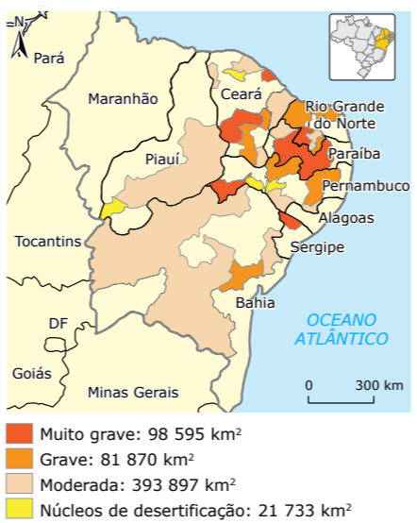

Arenização:
- Campanha Gaúcha; Goiás e Tocantins
- formação de imensos areais
- empobrecimento e aumento da erosão
- desmatamento de áreas
- agricultura e pecuária extensiva: solos arenosos (pobres em argila, elemento
responsável pela retenção da água no solo)

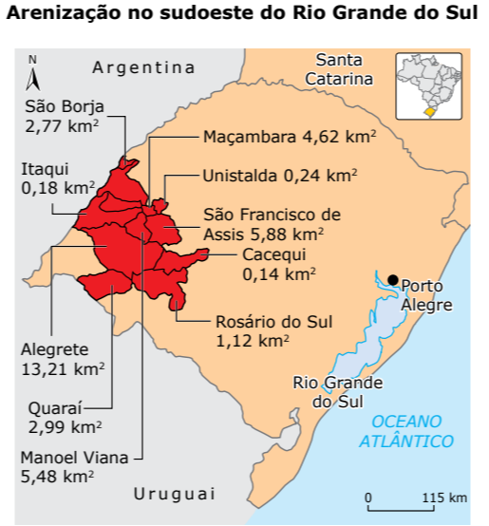

Compactação:
- solo é sujeito a uma pressão mecânica
- uso de máquinas
- pisoteio excessivo do gado
- difícil reverter a compactação das camadas mais profundas do solo
- reduz o espaço poroso entre as partículas do solo
- dificulta a penetração e o desenvolvimento de raízes
- águas superficiais
- dificuldade para se infiltrar no solo compactado
- compromete a percolação (infiltração) e armazenamento
- riscos de erosão e de cheias quando ocorrem chuvas torrenciais

Conservação de solos
- manejo sustentável
- voltado para a conservação ambiental

Curvas de nível:
- em regiões de maior declividade
- plantio em curvas
- favorecer a infiltração da água e o escoamento superficial seja dificultado
- evitar o desgaste prematuro do solo
- sul de Minas Gerais: café
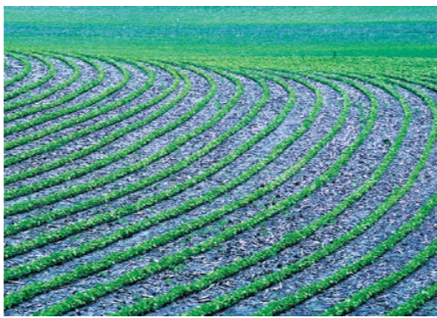

Terraceamento:
- construção de terraços em regiões de topografia inclinada
- reduzir processos erosivos nas áreas de encostas
- sul e sudeste da Ásia: rizicultura
- Cordilheira dos Andes: milho

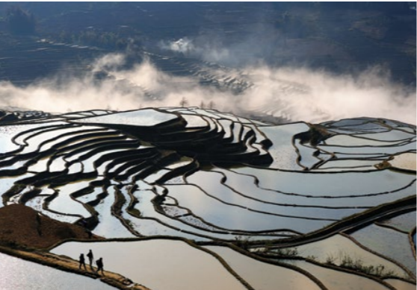

Rotação de culturas:
- evitar o uso de adubação química e a exaustão/esgotamento do solo
- troca as culturas a cada novo plantio: alternando espécies vegetais
- necessidades de adubação são diferentes a cada ciclo
- melhora das condições químicas, físicas e biológicas do solo

Adubação orgânica:
- resíduos de origem vegetal e animal
- elevados teores de componentes orgânicos
- esterco de curral, esterco de galinha, esterco de suínos, tortas de oleaginosas e compostos orgânicos
- restaurar a harmonia entre os componentes biológicos do solo
- mantendo o equilíbrio ecológico do sistema

Consórcio de culturas:
- plantio de diversas espécies vegetais ao mesmo tempo em um terreno
- diversidade: diminui o risco de pragas ou de doenças
- mantém o ambiente em maior equilíbrio

Policultura:
- cultivo de várias plantas numa mesma área
- diminuição de praga
- evita a utilização de herbicidas e inseticidas
- poluem o solo, as águas subterrâneas e os rios

Plantio direto:
- semeadura realizada sem o revolvimento (aração) do solo
- terra preparada com os resíduos dos cultivos anteriores
- fica protegida dos processos erosivos
- cultivo de algumas espécies forrageiras
- evitar a exposição dos solos aos agentes erosivos
- a cobertura dessa palhada:
- evita a erosão
- aumenta o sombreamento da superfície do solo
- reduz a perda de água
- resíduos orgânicos: ao decomporem-se, fertilizam o solo
- reduz o uso de insumos químicos

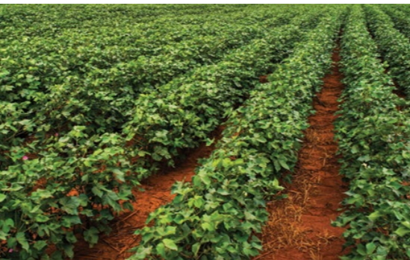
O cultivo algodoeiro é um exemplo de plantio direto.

Calagem:
- adicionar calcário a solos considerados ácidos
- torná-los propensos à agricultura
- expansão da fronteira agrícola no domínio dos Cerrados
- técnica comum nos latossolos ácidos
- é uma técnica de correção dos solos

Controle biológico de pragas:
- utilizam organismos benéficos (agentes) contra organismos prejudiciais (alvos)
- controle que não prejudica a qualidade dos alimentos
- evita a utilização de insumos químicos
- podem contaminar os solos

====================================

